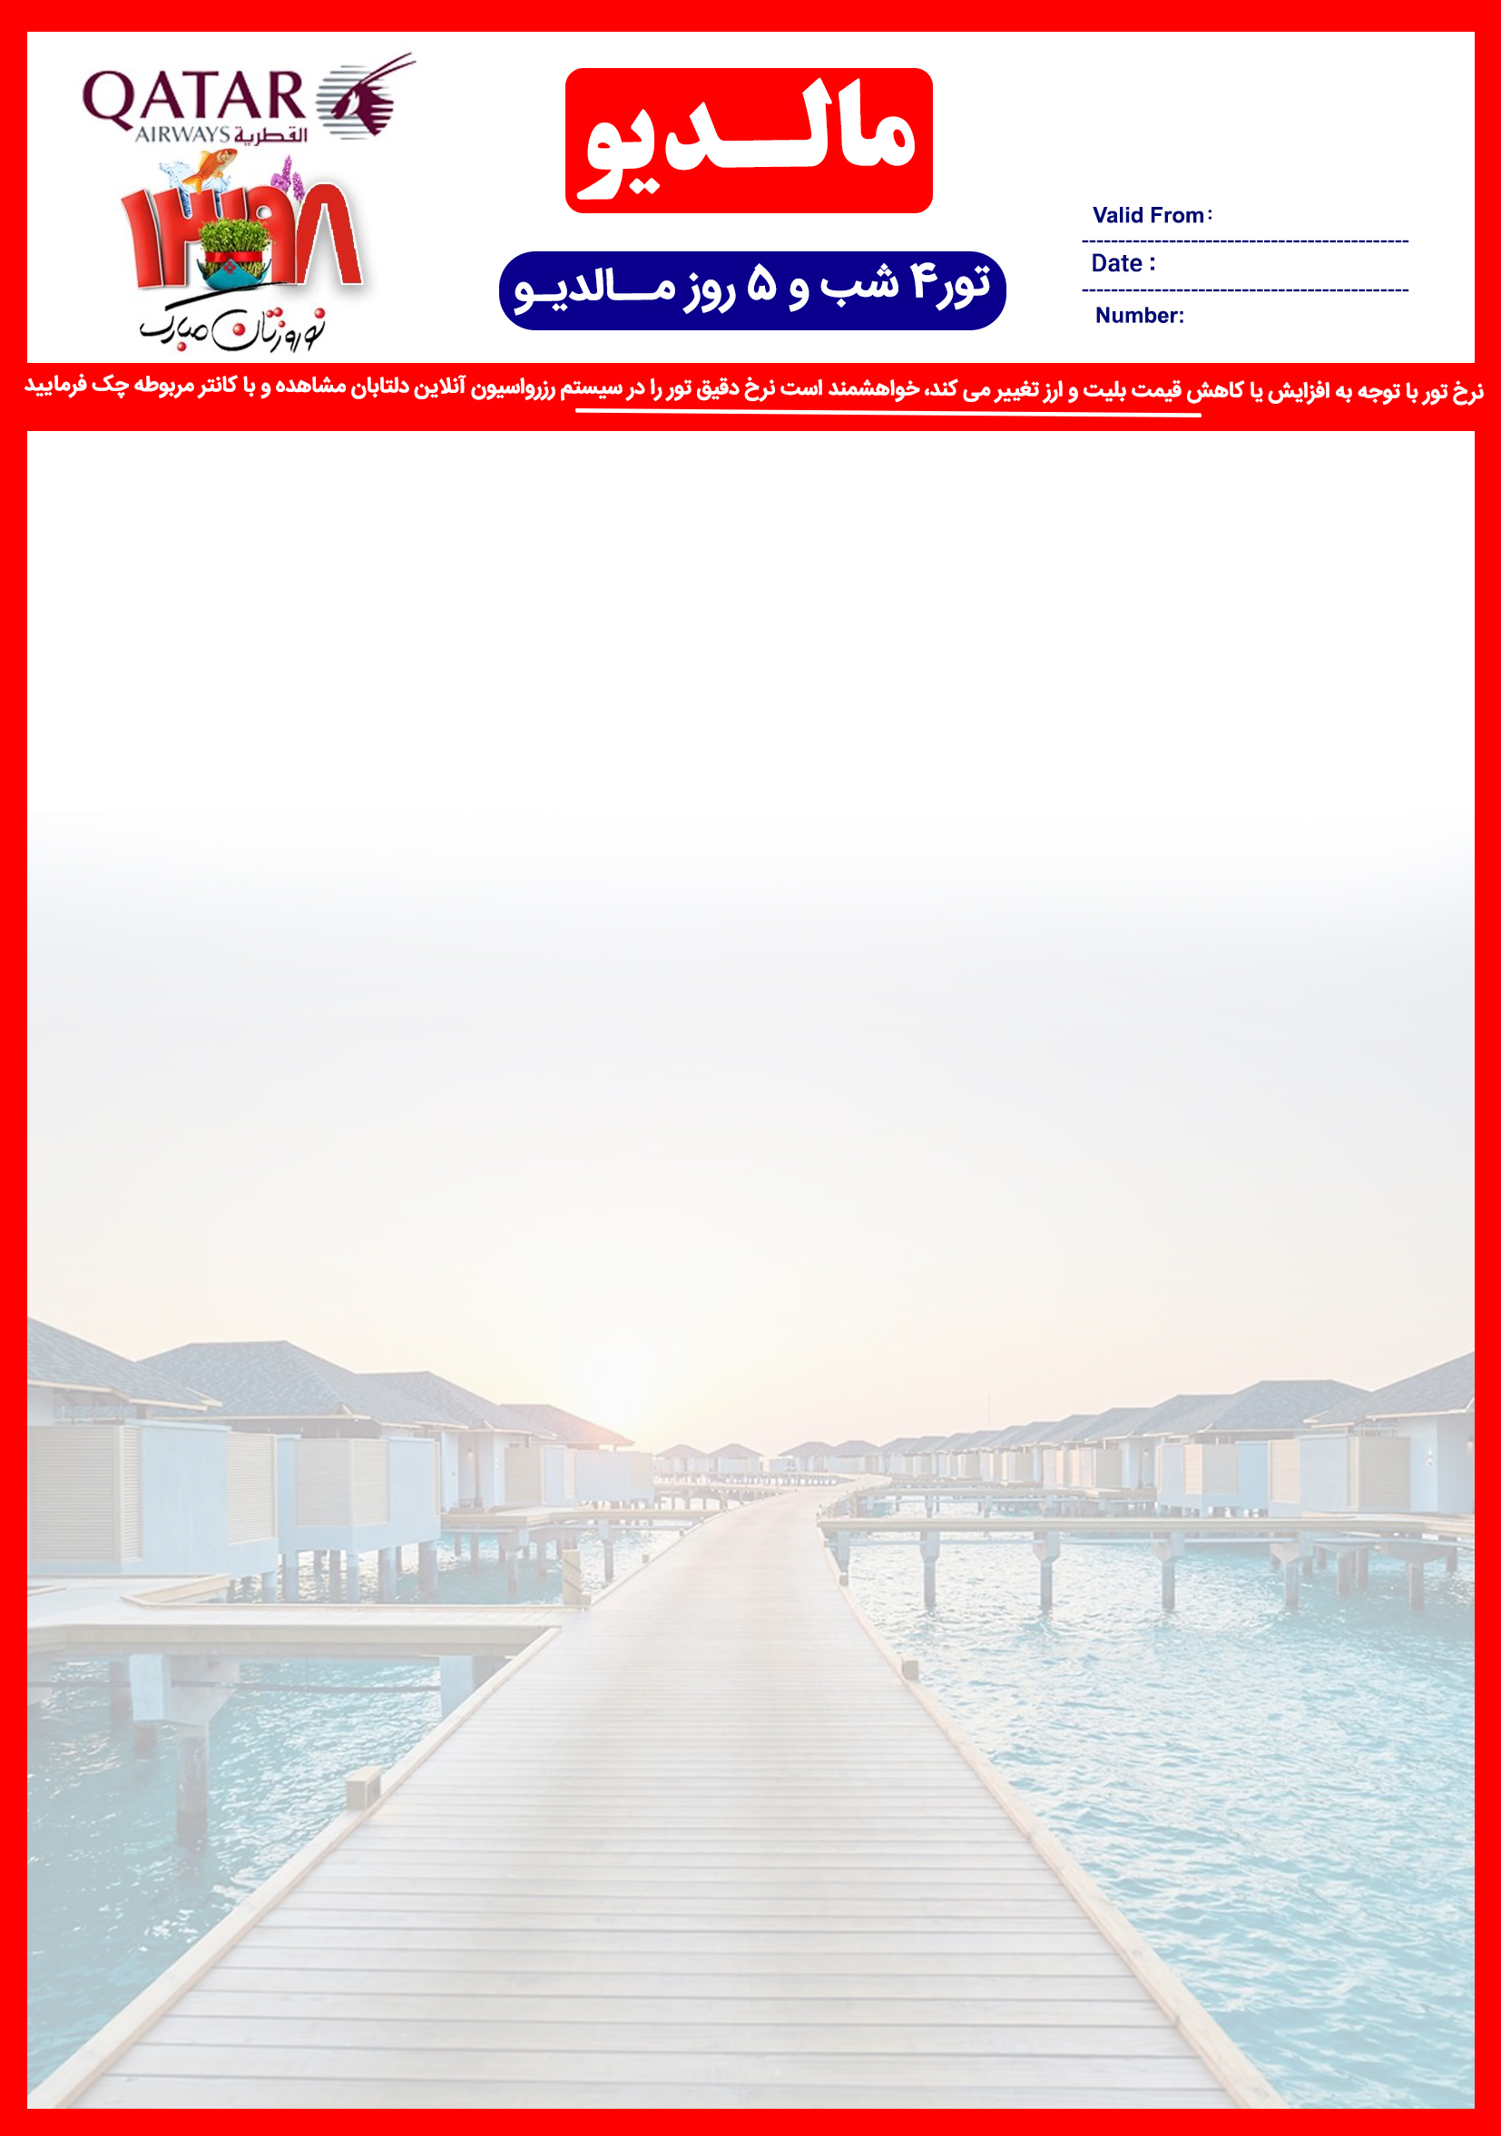

جایگاه لوگوی شما
01 – 31 MARCH 2019
12 Feb 2019
MLE/NowRouz/2
هتل | درجه | نوع اتاق | سرویس | نفر در اتاق  دو تخته | نفر دراتاق  یک تخته | کودک  (12-2 سال) | نوزاد  (زیر 2 سال) | شب اضافه  ( اتـاقی )
Adaaran  Club Resort | 4* | Standard room | FB | 894 | 1418 | 728 | 94 | 450
 |  |  | ALL | 1069 | 1594 | 904 | 94 | 538
Paradise  Island Resort | 5* | Superior Beach | FB | 974 | 1700 | 334 | 214 | 417
 |  |  | ALL | 1175 | 1901 | 535 | 214 | 517
Sun  Island Resort | 5* | Sun Villa | FB | 1016 | 1592 | 522 | 402 | 344
 |  | Water Bungalow |  | 1331 | 2216 | 522 | 402 | 501
 |  | Sun Villa | ALL | 1217 | 1793 | 723 | 402 | 445
 |  | Water Bungalow |  | 1532 | 2418 | 723 | 402 | 602
Kurumba  Island Resort | 5* | Deluxe Bungalow | FB | 1197 | 2036 | 426 | 204 | 533
 |  | Garden Pool Villa |  | 1496 | 2635 | 426 | 204 | 683
 |  | Deluxe Bungalow | ALL | 1308 | 2147 | 538 | 204 | 589
 |  | Garden Pool Villa |  | 1608 | 2746 | 538 | 204 | 739
Royal  Island Resort | 5* | Beach Villa | FB | 1232 | 2020 | 522 | 402 | 452
 |  |  | ALL | 1442 | 2229 | 731 | 402 | 557
Kihaa  Island Resort | 5* | Reserve Beach Villa | ALL | 1370 | 1687 | 1041 | 535 | 426
 |  | Garden Villa with Pool |  | 1550 | 1935 | 1041 | 535 | 544
Amari  پیشنهاد ویژه  Havodda Resort | 5* | Over Water Villa | FB | 1576 | 3106 | 548 | 88 | 664
 |  |  | ALL | 1768 | 3491 | 548 | 88 | 792
Velassaru  Island Resort | 5* | Deluxe Bungalow | FB | 1854 | 2680 | 1323 | 279 | 824
 |  | Beach Villa with Pool |  | 2633 | 4186 | 1323 | 279 | 1214
 |  | Water Bungalow with Pool |  | 2778 | 4520 | 1323 | N/A | 1287
 |  | Deluxe Bungalow | ALL | 2132 | 2958 | 1601 | 279 | 963
 |  | Beach Villa with Pool |  | 2911 | 4465 | 1601 | 279 | 1353
 |  | Water Bungalow with Pool |  | 3056 | 4798 | 1601 | N/A | 1426
Dihigali  Island Resort | 5* | Beach Bungalow | FB | 1466 | 2185 | N/A | N/A | 529
 |  | Water Villa |  | 1680 | 2601 | 1094 | 482 | 636
 |  | Beach Villa with Pool |  | 2198 | 3632 | 1094 | 482 | 895
 |  | Beach Bungalow | ALL | 1834 | 2554 | N/A | N/A | 713
 |  | Water Villa |  | 2048 | 2969 | 1462 | 482 | 820
 |  | Beach Villa with Pool |  | 2566 | 4000 | 1462 | 482 | 1079
Movenpick  Resort Kuredhivaru | 5*  TOP | Over Water Pool Villa Lagoon | FB | 2373 | N/A | 511 | 91 | 927
 |  |  | ALL | 2587 | N/A | 511 | 91 | 1034

"شـروع نرخ پـرواز قطـر از 000/500/7 تومان می باشد"
"که به مـبالـغ دلاری فـوق اضافه می گردد"

هتل های بیشتر را درسیستم آنلاین دلتابان مشاهده فرمایید.

هتل های بیشتر را درسیستم آنلاین دلتابان مشاهده فرمایید.

هتل های بیشتر را درسیستم آنلاین دلتابان مشاهده فرمایید.

خدمـات تـور
- 4 شب اقامت در هتل با خدمات FB/ALL
- ترانسفر رفت و برگشت فرودگاهی توسط قایق تندرو یا هواپیما تا هتل محل اقامت
- راهنمای محلی انگلیسی زبان
- استفاده رایگان از امکانات: بدمینتون، اسکواش، والیبال ساحلی، تنیس، بیلیارد، گلف، بسکتبال، دارت، جکوزی، سونا و حمام بخار در هتل های Sun Island, Paradise Island, Royal
- گشت رایگان ماهیگیری ویژه مسافران دلتابان در هتل Sun Island Resort
- گشت کروز رایگان تماشای دلفین ها ویژه مسافران دلتابان در هتل های Paradise Island, Royal
- سرگرمی های روزانه (اجرای زنده، دی جی در ساحل و ...)
- گشت رایگان جـزیره در هتل Adaraan
- خدمات رایگان ماه عسل (مخصوص زوج های که تاریخ عقد آنها کمتر از 6 ماه باشد با ارائه کپی عقدنامه)
- استفاده رایگان از تجهیزات آبی غیر موتوری در هتل های Sun Island, Paradise Island, Royal
- اینترنت رایگان

نـکـات مـهم :
- مسئولیت کنترل گذرنامه از جهت اعتبار و ممنوعیت خروج از کشور، به عهده مسافر و یا آژانس همکار است.
- هزینه عوارض خروج از کشور به عهده مسافر می باشد.
- با توجه به اینکه هتل گارانتی است، امکان کنسل و یا تغییر تاریخ تور میسر نیست.

مبالغ ارزی، هنگام رزرو و ثبت قرارداد با ریال روز محاسبه می گردد

